МИНИСТЕРСТВО НАУКИ И ВЫСШЕГО ОБРАЗОВАНИЯ РОССИЙСКОЙ ФЕДЕРАЦИИ
ФГБОУ ВО «НОВОСИБИРСКИЙ ГОСУДАРСТВЕННЫЙ ТЕХНИЧЕСКИЙ УНИВЕРСИТЕТ»
Факультет автоматики и вычислительной техники
Кафедра АСУ
____________________________________________________________


ОТЧЁТ
по лабораторной работе № 11
Дисциплина: Разработка программных приложений и WEB-программирование
Направление подготовки 09.03.01 и 09.03.03
Информатика и вычислительная техника

Выполнил студент группы АП-327: Проверил:
Коваленко Е. А. Ст. преподаватель
Эстрайх И.В.

Новосибирск, 2026
Оглавление
Цель работы: 3
Ход работы 4
Вывод 16

Цель работы:
Изучить использование классов представлений и постраничной навигации.
Задания:
- Выполнить перепроектирование (рефакторинг) исходного кода, заменив функции представления классами представлений. Использовать классы View, TemplateView, ListView, DetailView, FormView, CreateView, UpdateView и, предварительно изучив по документации, DeleteView.
- Вынести общий код классов представлений в отдельный классмиксин. Используя этот класс, оптимизировать код, как это описано в методичке.
- Добавить на сайт постраничную навигацию. При этом обеспечить следующие возможности:
- вывод номеров страниц;
- отсутствие вывода номеров страниц в случае, если количество записей на странице совпадает или превышает общее количество записей в БД;
- отсутствие ссылки на текущий номер страницы (отображается как текст);
- ограничение небольшим числом отображаемых номеров слева и справа от текущего номера;
- отображение ссылок для перехода на предыдущую и следующую страницы с проверкой необходимости отображения этих ссылок.

Ход работы
С самого начала будем работать с миксинами для избавления от дублирования кода. Создадим файл irezumi/utils.py, где и определим дополнительные вспомогательные классы для нашего приложения. Переместим туда наше меню (в которое добавим пункт «о проекте», понадобится в дальнейшем для демонстрации работы одного из классов представлений):
menu = [
{'title': 'Главная', 'url_name': 'home'},
{'title': 'О проекте', 'url_name': 'about'},
{'title': 'Мастера', 'url_name': 'masters_home'},
{'title': 'Добавить мотив', 'url_name': 'add_motif'},
]

И создадим вспомогательный класс DataMixin, который будет использоваться для передачи данных во все шаблоны. Вспомогательный метод get_mixin_content() будет использоваться для формирования шаблона контекста по умолчанию и с именованными аргументами. Нам не придется в каждом представлении (View) прописывать context.
class DataMixin:
title_page = None
extra_context = {}
def __init__(self):
if self.title_page:
self.extra_context['title'] = self.title_page
if 'menu' not in self.extra_context:
self.extra_context['menu'] = menu
def get_mixin_context(self, context, **kwargs):
if self.title_page:
context['title'] = self.title_page
context['menu'] = menu
context['cat_selected'] = None
context.update(kwargs)
return context

Откроем irezumi/views.py. Оттуда удалим все функции, кроме page_not_found(), импортируем все необходимые базовые классы Django и наш миксин:
from django.shortcuts import render, get_object_or_404
from django.urls import reverse_lazy
from django.http import Http404
from django.db.models import F, Count
from django.views.generic import ListView, DetailView, CreateView, UpdateView, DeleteView, TemplateView
from django.views.generic.edit import FormView
from django.views import View
from .forms import AddMotifForm
from .models import Motif, Category, TagPost
from .utils import DataMixin

Класс TemplateView подходит в тех случаях, когда нужно не отобразить произвольный список или сделать сложную выборку из БД, а просто отобразить статистический HTML-шаблон с базовым контекстом:
class AboutView(DataMixin, TemplateView):
template_name = 'irezumi/about.html'
title_page = 'О проекте Irezumi 101'
def get_context_data(self, **kwargs):
context = super().get_context_data(**kwargs)
return self.get_mixin_context(context)

TemplateView отрендерит template_name, а get_mixin_context из нашего ранее определенного миксина подхватит title_page и добавит его и menu в контекст.
Далее возьмем ListView. В views.py у нас было три функции, которые выводили список, связанный с мотивами: index(), show_tag(), show_category(). Функцию index() мы заменим классов MotifHome(), где укажем нужную таблицу БД, шаблон, имя переменной, переопределим get_queryset(), чтобы выводились только опубликованные мотивы и переопределим контекст, чтобы как и в оригинальной функции использовалась агрегирующая функция Count():
class MotifHome(DataMixin, ListView):
model = Motif
template_name = 'irezumi/index.html'
context_object_name = 'motifs'
title_page = 'Irezumi 101: Главная'
def get_queryset(self):
return Motif.published.all().select_related('cat')
def get_context_data(self, **kwargs):
context = super().get_context_data(**kwargs)
stats = Motif.published.aggregate(total_count=Count('id'))
context['total_motifs'] = stats['total_count']
return self.get_mixin_context(context, cat_selected=0)

show_category() заменим на класс MotifCategory(), где сделаем примерно то же самое, где учтем отсутствие мотивов в категории, в get_queryset() определим фильтрацию мотивов по слагу категории:
class MotifCategory(DataMixin, ListView):
template_name = 'irezumi/index.html'
context_object_name = 'motifs'
allow_empty = False
def get_queryset(self):
return Motif.published.filter(cat__slug=self.kwargs['cat_slug']).select_related('cat')
def get_context_data(self, **kwargs):
context = super().get_context_data(**kwargs)
category = context['motifs'][0].cat
return self.get_mixin_context(context, title=f'Категория: {category.name}', cat_selected=category.pk)

Класс MotifTag заменим функцию show_tag(), get_queryset() будет фильтровать по связи ManyToMany:
class MotifTag(DataMixin, ListView):
template_name = 'irezumi/index.html'
context_object_name = 'motifs'
allow_empty = False
def get_queryset(self):
return Motif.published.filter(tags__slug=self.kwargs['tag_slug']).select_related('cat')
def get_context_data(self, **kwargs):
context = super().get_context_data(**kwargs)
tag = TagPost.objects.get(slug=self.kwargs['tag_slug'])
return self.get_mixin_context(context, title=f'Тег: {tag.tag}')

По сути ListView выполняет за нас черновую работу по выбору всех объектов, упаковке в словарь и вызову render(). Нам достаточно выбрать правило, по которому эти записи необходимо отфильтровать.
Функцию motif_detail() заменим классов MotifDetail, который унаследуем от DetailView. DetailView используется для вывода одной записи, одного объекта из модели. В итоге MotifDetail автоматически ищет запись в БД, опираясь на slug. Не забудем использовать наш менеджер is_published и класс F, чтобы счетчик просмотров увеличивался при просмотре страницы:
class MotifDetail(DataMixin, DetailView):
model = Motif
template_name = 'irezumi/motif_detail.html'
context_object_name = 'motif'
slug_url_kwarg = 'motif_slug'
def get_object(self, queryset=None):
obj = get_object_or_404(Motif.published, slug=self.kwargs[self.slug_url_kwarg])
Motif.objects.filter(pk=obj.pk).update(views_count=F('views_count') + 1)
obj.refresh_from_db()
return obj
def get_context_data(self, **kwargs):
context = super().get_context_data(**kwargs)
return self.get_mixin_context(context, title=context['motif'].title)

Дальше разберемся с классами View, FormView и CreateView. View – это класс, который берет на себя логику вызова нужных методов, но определение методов get() и post() мы делаем сами. Класс AddMotif, унаследованный от View, всё ещё будет включать в себя «черновую» работу:
class AddMotif(DataMixin, View):
def get(self, request):
form = AddMotifForm()
context = self.get_mixin_context({'form': form}, title='Добавление мотива')
return render(request, 'irezumi/add_motif.html', context)
def post(self, request):
form = AddMotifForm(request.POST, request.FILES)
if form.is_valid():
form.save()
return redirect('home')
context = self.get_mixin_context({'form': form}, title='Добавление мотива')
return render(request, 'irezumi/add_motif.html', context)

Если использовать класс FormView, то методы get() и post() будут автоматизированы, нам достаточно указать шаблон, форму, «куда идти» при успехе (через функцию reverse_lazy) и указать действия, если данные валидны:
class AddMotif(DataMixin, FormView):
form_class = AddMotifForm
template_name = 'irezumi/add_motif.html'
success_url = reverse_lazy('home')
title_page = 'Добавление мотива'
def form_valid(self, form):
form.save()
return super().form_valid(form)

Можно заметить насколько сильно сократился код.
И в конце концов можно использовать класс CreateView, который возьмет на себя всю работу по отображению формы, проверки POST-запроса, сохранению данных. По сути от предыдущего варианта мы удаляем только form_valid():
class AddMotif(DataMixin, CreateView):
form_class = AddMotifForm
template_name = 'irezumi/add_motif.html'
title_page = 'Добавление мотива'
success_url = reverse_lazy('home')

UpdateView используется для редактирования записей и работает очень похоже с CreateView, но сначала требует pk или slug, чтобы понимать какую запись редактируем:
class UpdateMotif(DataMixin, UpdateView):
model = Motif
form_class = AddMotifForm
template_name = 'irezumi/add_motif.html'
title_page = 'Редактирование мотива'
slug_url_kwarg = 'motif_slug'

DeleteView работает похоже с CreateView и UpdateView. При GET-запросе DeleteView покажет страницу подтверждения, а при POST-запросе удалит запись из БД и сделает редирект:
class DeleteMotif(DataMixin, DeleteView):
model = Motif
template_name = 'irezumi/motif_confirm_delete.html'
context_object_name = 'motif'
title_page = 'Удаление мотива'
slug_url_kwarg = 'motif_slug'
success_url = reverse_lazy('home')

Шаблон для страницы подтверждения создадим в irezumi/templates/irezumi/motif_confirm_delete.html:
Теперь осталось обновить маршруты в urls.py, используя метод as_view():
urlpatterns = [
path('', views.MotifHome.as_view(), name='home'),
path('about/', views.AboutView.as_view(), name='about'),
path('add-motif/', views.AddMotif.as_view(), name='add_motif'),
path('motifs/<slug:motif_slug>/', views.MotifDetail.as_view(), name='motif'),
path('motifs/<slug:motif_slug>/edit/', views.UpdateMotif.as_view(), name='edit_motif'),
path('motifs/<slug:motif_slug>/delete/', views.DeleteMotif.as_view(), name='delete_motif'),
path('category/<slug:cat_slug>/', views.MotifCategory.as_view(), name='category'),
path('tag/<slug:tag_slug>/', views.MotifTag.as_view(), name='tag'),
]

Новые формы обновления и удаления записи можно увидеть на рисунках 1-2:
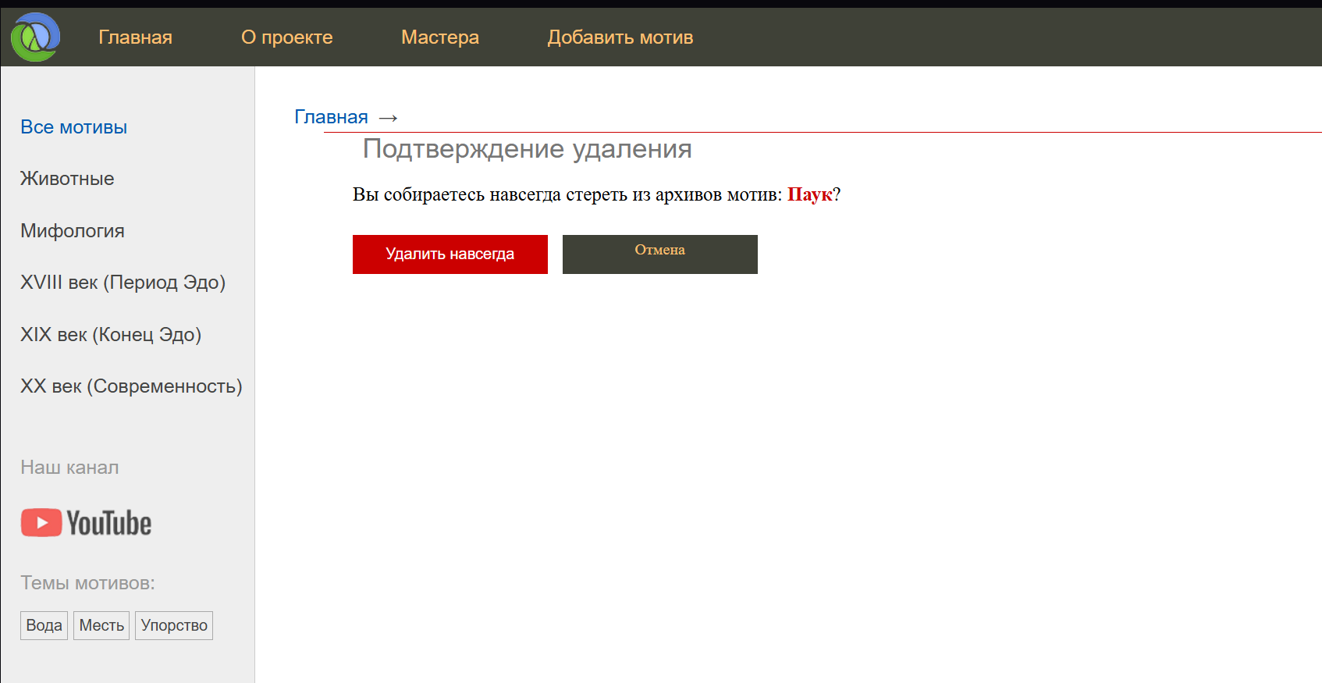
Рисунок 1 – Форма удаления мотива
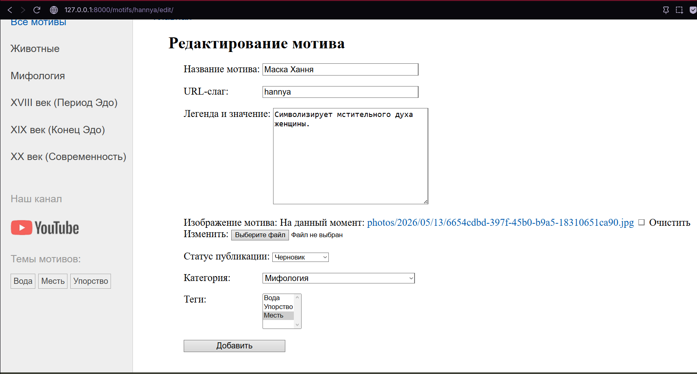
Рисунок 2 – Форма редактирования мотива
Дальше будем работать с пагинацией. Создавать вручную объект класса Paginator нам не обязательно, у класса ListView, от которого наследуются наши списки имеется встроенная поддержка пагинации, достаточно указать атрибут paginate_by. А с учетом существования миксина DataMixin можно прописать атрибут прямо, чтобы пагинация заработала автоматически на страницах со списками. Добавим строчку paginate_by = 2 в DataMixin.
В base.html добавим блок для пагинации:
{% block navigation %}
{% endblock %}

А в index.html пропишем всю логику пагинации.
- Вывод номеров страниц:
{% for p in paginator.page_range %}

- отсутствие вывода номеров страниц в случае, если количество записей на странице совпадает или превышает общее количество записей в БД:
{% if page_obj.has_other_pages %}
- отсутствие ссылки на текущий номер страницы (отображается как текст:
{% if page_obj.number == p %}
<li class="page-num page-num-selected">{{ p }}</li>

- ограничение небольшим числом отображаемых номеров слева и справа от текущего номера:
{% elif p >= page_obj.number|add:-2 and p <= page_obj.number|add:2 %}
<li class="page-num">
<a href="?page={{ p }}">{{ p }}</a>
</li>
{% endif %}

- отображение ссылок для перехода на предыдущую и следующую страницы с проверкой необходимости отображения этих ссылок:
{% if page_obj.has_previous %}
<li class="page-num">
<a href="?page={{ page_obj.previous_page_number }}">&lt; Назад</a>
</li>
{% endif %}

{% if page_obj.has_next %}
<li class="page-num">
<a href="?page={{ page_obj.next_page_number }}">Вперед &gt;</a>
</li>
{% endif %}

Для оформления в стиле проекта добавим для пагинации оформление в styles.css:
nav.list-pages {
margin-top: 50px;
margin-bottom: 50px;
width: 100%;
}
nav.list-pages ul {
display: flex;
justify-content: center;
align-items: center;
list-style: none !important;
padding: 0;
margin: 0;
gap: 10px;
}
nav.list-pages ul li {
border: none;
padding: 0;
margin: 0;
}
.page-num a {
display: flex;
justify-content: center;
align-items: center;
min-width: 40px;
height: 40px;
padding: 0 15px;
background: #eee;
color: #0059b2;
text-decoration: none;
border-radius: 5px;
border: 1px solid #ccc;
font-size: 18px;
font-weight: bold;
transition: all 0.2s ease;
}
.page-num a:hover {
background: #FDA83D;
color: #fff;
border-color: #FDA83D;
text-decoration: none;
}
.page-num-selected {
display: flex;
justify-content: center;
align-items: center;
min-width: 40px;
height: 40px;
padding: 0 15px;
background: #333671;
color: #fff;
border-radius: 5px;
font-weight: bold;
border: 1px solid #333671;
font-size: 18px;
cursor: default;
}

Продемонстрируем результаты на рисунках 3-4. На одной странице две записи, всего мотива четыре, следовательно должно быть две страницы:
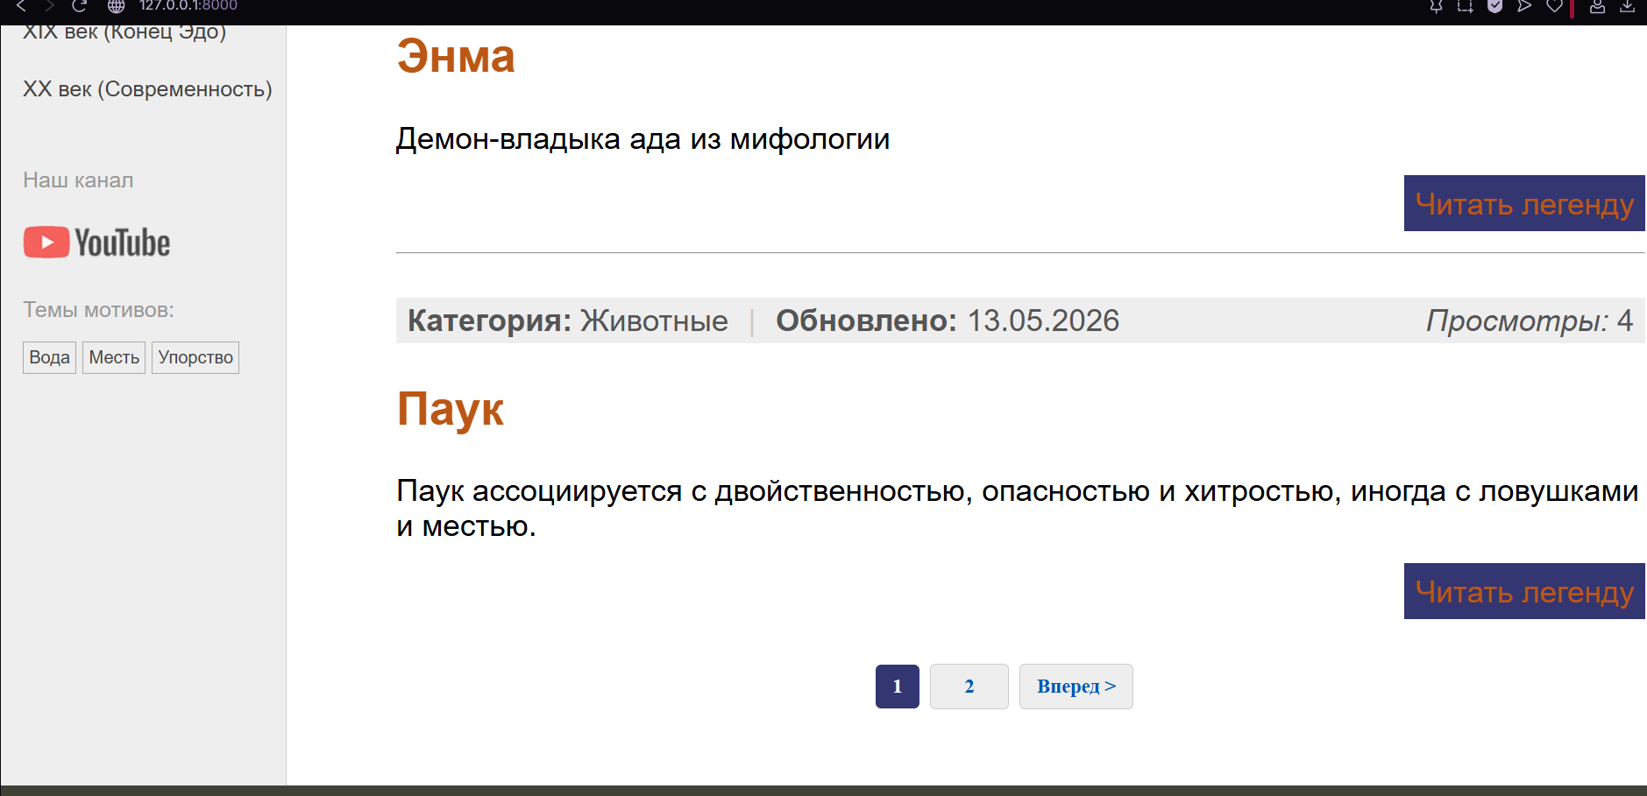
Рисунок 3 – Проверка первого, третьего и пятого условия пагинации
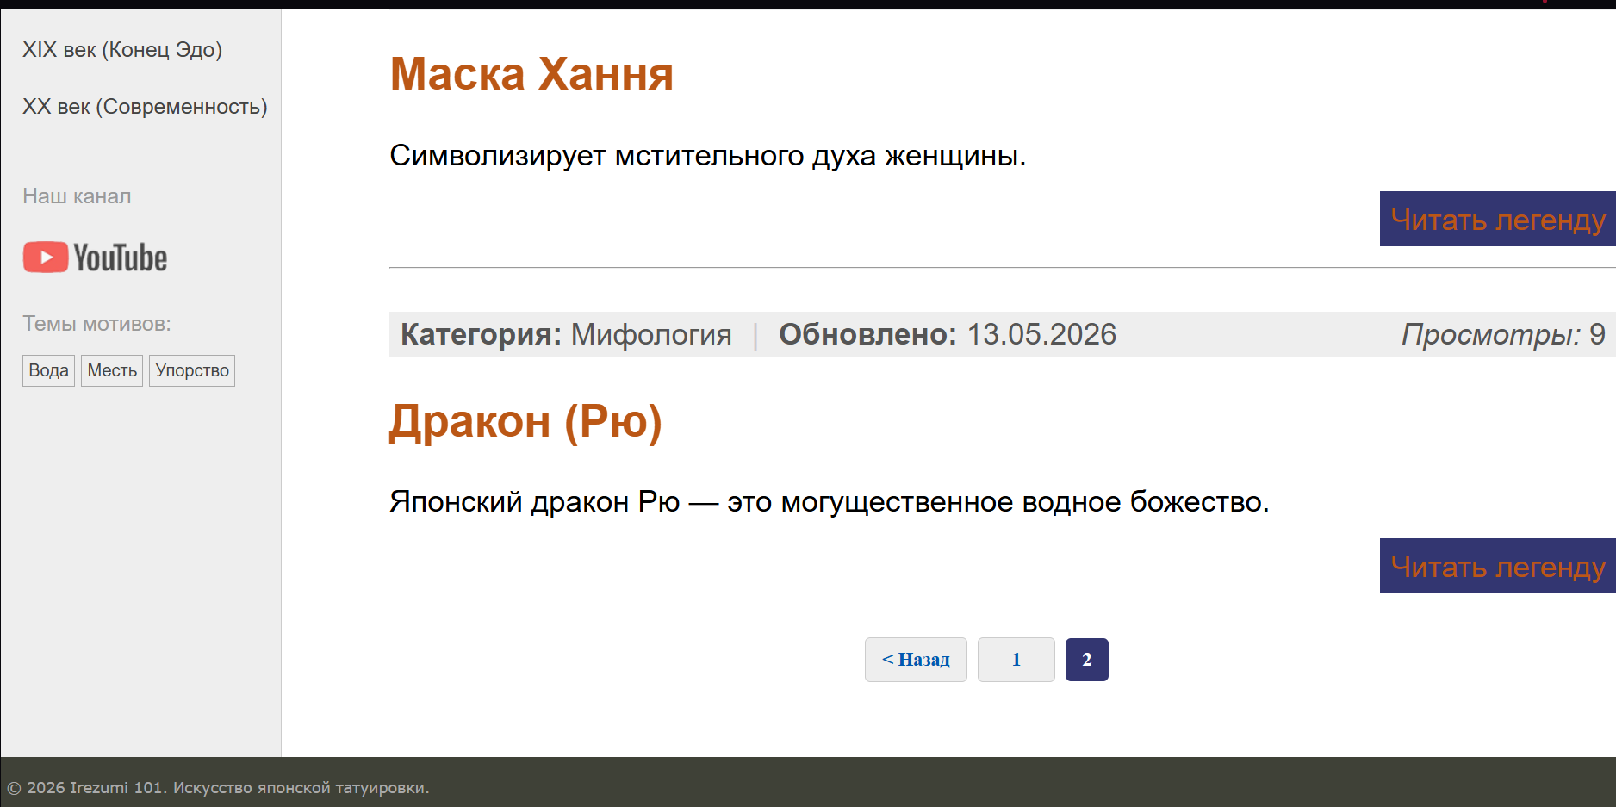
Рисунок 4 – Проверка первого, третьего и пятого условия пагинации
Изменим количество отображаемых записей на одной странице на 1, чтобы увидеть ограничение отображаемых номеров от текущего номера (на 4 странице должны отобразиться только два номера слева, номер 1 отобразиться не должен) (рисунок 5):
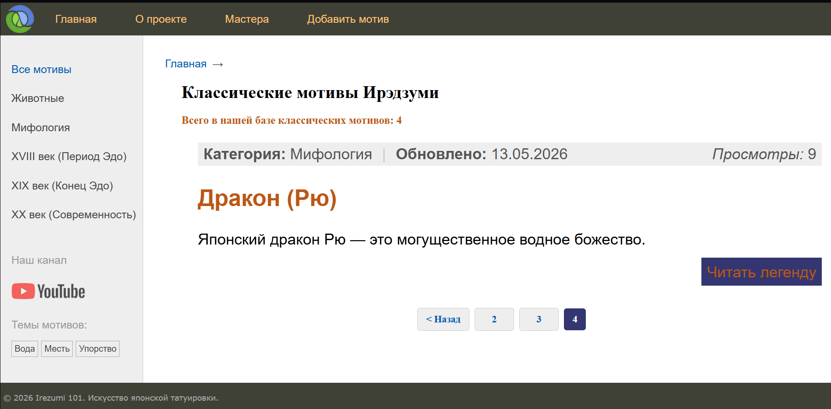
Рисунок 5 – Проверка четвертого условия пагинации
А если мы изменим количество записей на странице на 5, то выведутся все мотивы, а номера страниц выводиться не должны вообще (рисунок 6):
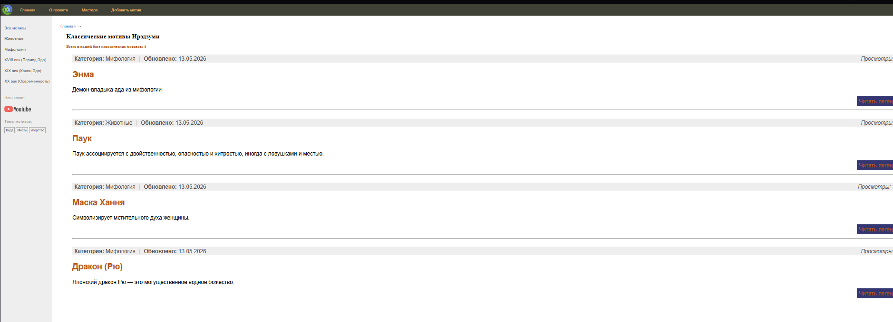
Рисунок 6 – Проверка второго условия пагинации

Вывод
В ходе выполнения задания мы успешно освоили работу с классами представлений и постраничной навигацией.
Согласно заданиям лабораторном работы были:
- Выполнен рефакторинг исходного кода, функции представления были заменены классами представлений View, TemplateView, ListView, DetailView, FormView, CreateView, UpdateView и DeleteView.
- Создан отдельный класс-миксин и оптимизирован код с его помощью.
- Добавлена постраничная навигация на сайт с соблюдением всех соответствующих условий.

